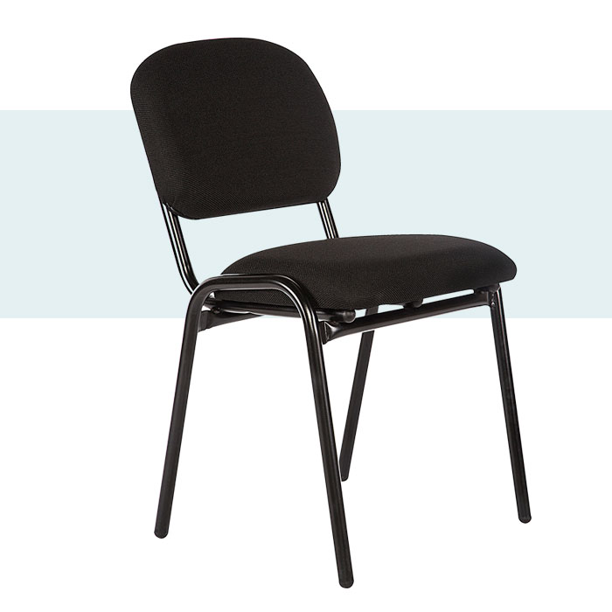
Se solicita presupuesto por retapizado de hasta 80 sillas según modelo.
Se puede coordinar visita.

